**THEMA: Natuur**

**Subthema 6: Een kijk in het dierenrijk**

Pretest

Instructiefase 1: Eten of gegeten worden

Toepassingsfase 1: Eten of gegeten worden

Instructiefase 2: Wie hoort bij wie?

Toepassingsfase 2: Wie hoort bij wie?

Instructiefase 3: Een verdere kijk in het dierenrijk

Toepassingsfase 3: Een verdere kijk in het dierenrijk

Evaluatiefase

**Pretest**

Ik neem je mee naar het grote dierenrijk. Daar maken wij ook deel van uit. Maar wat weten jullie er al van? Laten we beginnen met enkele vraagjes.

**Titel:** Vraag 1

Wat zijn herbivoren?

1. Dieren die enkel gras eten
2. Dieren die enkel planten eten
3. Dieren die enkel vlees eten
4. Dieren die vlees en planten eten



**Titel:** Vraag 2

Tot welke groep van dieren behoort de mens?

1. Amfibieën
2. Reptielen
3. Zoogdieren
4. Vogels

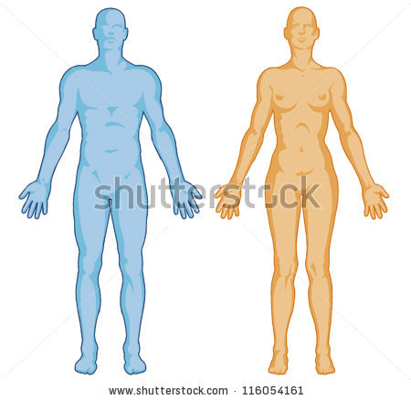

**Titel:** Vraag 3

Wat eten leeuwen?

1. Gras
2. Maïs
3. Bananen
4. Vlees

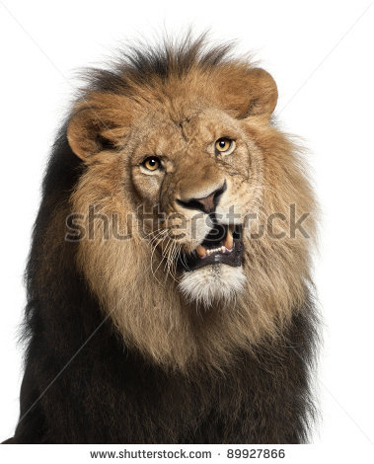

**Titel:** Vraag 4

Waarom hebben konijnen zulke grote snijtanden?

1. Om te vechten met andere konijnen
2. Om te communiceren met andere dieren
3. Om zich te krabben als ze jeuk hebben
4. Om goed planten te kunnen eten

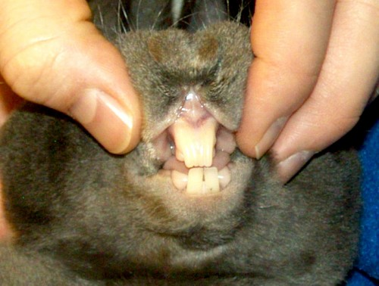

**Titel:** Vraag 5

Wie eet wie op?

1. Een arend eet gras.
2. Een kikker eet een slang.
3. Een slang eet een muis.
4. Een bladluis eet een lieveheersbeestje.

**Instructiefase 1: Eten of gegeten worden**

**Titel:** Eten of gegeten worden

Alle levende wezens hebben voedsel nodig om te overleven. Organismen moeten eten, maar worden ook door andere organismen opgegeten. Dat is de voedselketen. We nemen een kijkje!

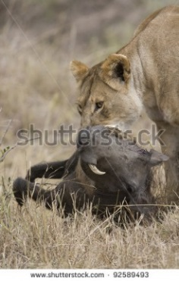

De dieren in de dierentuin of op de boerderij krijgen voedsel van hun verzorgers. In de natuur gaat het er echter anders aan toe. Dieren moeten zelf eten zoeken of jagen op hun prooi om te kunnen eten. Ze moeten voedsel zoeken, maar worden zelf ook opgegeten door andere dieren. Zo ontstaat een **voedselketen**. De ene is voedsel voor de andere, die op zijn beurt weer een prooi is voor een ander dier.

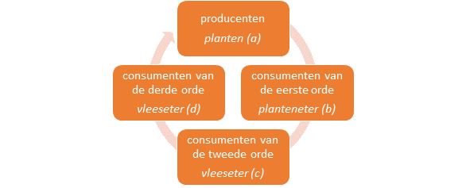De voedselketen bestaat uit verschillende ordes:

1. producenten

*planten*

1. De voedselketen start altijd bij **planten**. We noemen hen de **producenten** omdat zij zelf voedsel aanmaken met behulp van zonlicht, lucht en water.
2. De planten worden opgegeten door de **planteneters**. We noemen de plantenetersde **consumenten van de eerste orde**.
3. De planteneters worden opgegeten door **vleeseters**. We noemen deze vleeseters de **consumenten van de tweede orde**.

4. consumenten van de derde orde

*vleeseter*

2. consumenten van de eerste orde

*planteneter*

1. Deze vleeseters worden opgegeten door andere **vleeseters**. We noemen deze laatste groep vleeseters de **consumenten van de derde orde**. Zij worden niet opgegeten door andere dieren maar worden na hun dood afgebroken in kleine deeltjes door bacteriën. Die deeltjes komen in de bodem terecht en vormen opnieuw voedsel voor de planten.

3. consumenten van de tweede orde

*vleeseter*

**Titel:** Eten of gegeten worden

Laten we even kijken hoe we deze relaties tussen dieren eenvoudig kunnen weergeven.

De meeste voedselketens bestaan uit drie tot vijf niveaus. De langste keten bestaat uit tien niveaus. Eigenlijk is het een oneindig proces. Er bestaan verschillende mogelijkheden om de relaties tussen de voedselniveaus weer te geven:

1. Je kan een voedselketen in een **schema** voorstellen. De relatie van het ene naar het andere organisme wordt met een pijltje aangegeven.
2. Je kan de verschillende niveaus ook weergeven in een **piramide**. De planten staan onderaan de piramide, terwijl de consument van de derde orde bovenaan staat.
3. Tot slot heb je het **voedselweb**. Dit geeft een overzicht van alle mogelijke combinaties van voedselrelaties. Eén dier kan namelijk door verschillende dieren opgegeten worden.

3

2

1

**Titel:** Eten of gegeten worden

Om alles duidelijk te maken, krijgen jullie twee voorbeelden van een voedselketen.

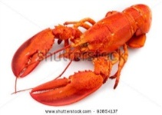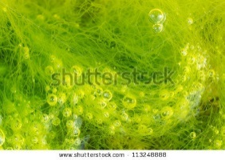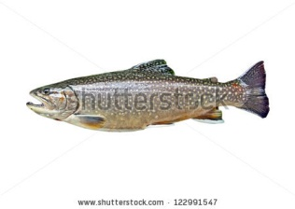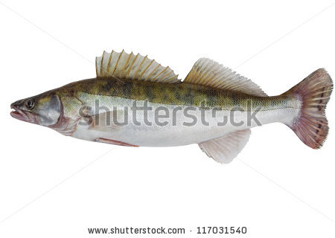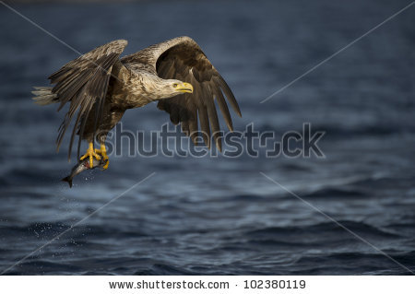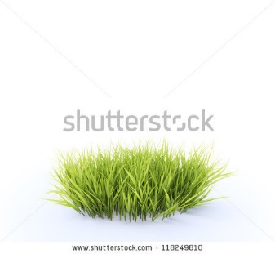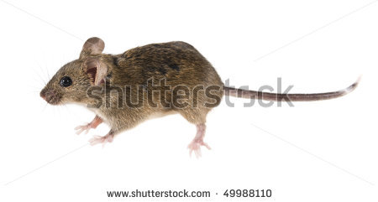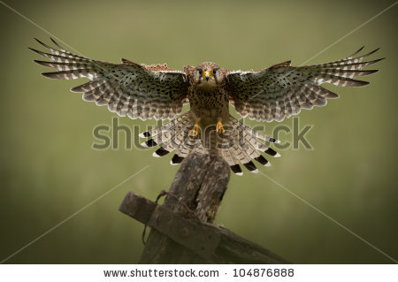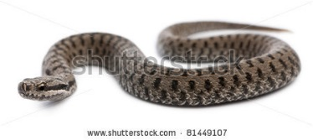

1. Gras is voedsel voor de muis.

2. De muis wordt opgegeten door de slang.

3. De slang is dan weer voedsel voor de arend.

1. Algen zijn het voornaamste voedsel voor kreeftjes.

2. Kreeftjes worden opgegeten door de forel.

3. De snoek is dol op forel. Aangezien hij groter is, kan hij gemakkelijk een forel vangen.

4. Tot slot eet de visarend de snoek op.

**Toepassingsfase 1 (toepassing 1): Eten of gegeten worden**

**Titel:** Eten of gegeten worden

Wie wordt opgegeten door wie? Zet de onderstaande woorden en hun bijhorende afbeelding in de juiste volgorde.

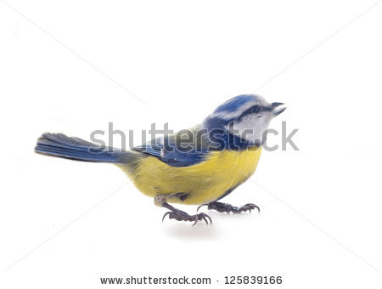

pimpelmees

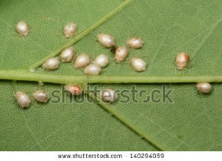

bladluizen

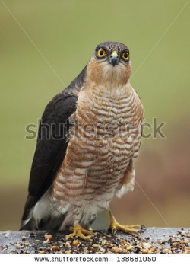

sperwer

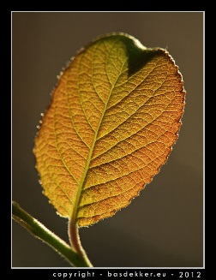

wilgenblad

Oplossing:





sperwer

bladluizen

wilgenblad

pimpelmees



**Juist:** Goed gedaan!

**Fout na eerste poging:** Probeer het nog een keer. Je notitieboekje kan je misschien helpen.

**Fout na tweede poging:** Jammer. Je deed je best!

**Titel:** Eten of gegeten worden

Wie wordt opgegeten door wie? Zet de onderstaande woorden en hun bijhorende afbeelding in de juiste volgorde.

slang

buizerd

kikker

lieveheersbeestje

libel

bladluis

vlierbes

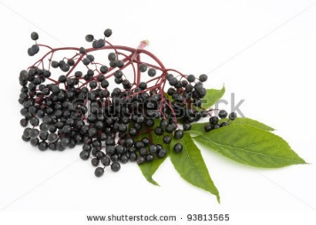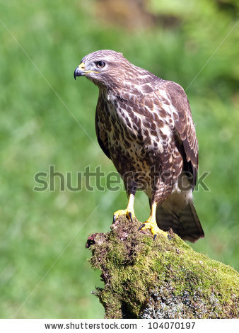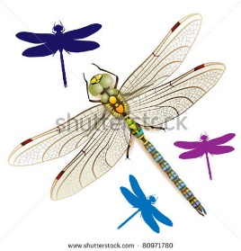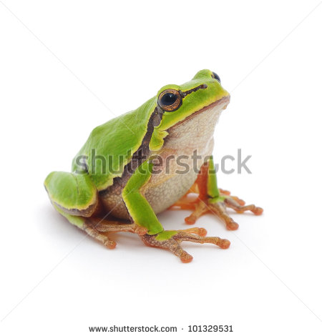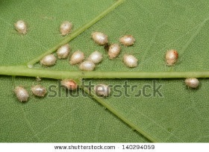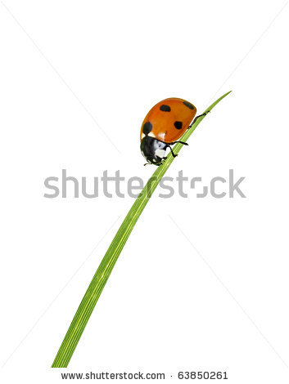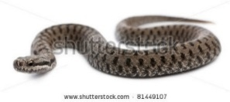

**Juist:** Goed gedaan!

**Fout na eerste poging:** Maak gebruik van je notitieblokje, dat kan helpen!

**Fout na tweede poging:** Jammer. Je deed je best!

Oplossing







libel

lieveheersbeestje

bladluis

vlierbes

kikker

slang

buizerd

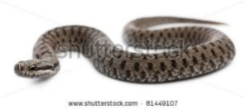

**Instructiefase 2: Wie hoort bij wie?**

**Titel:** Wie hoort bij wie?

Het dierenrijk is erg groot en alle dieren zijn verschillend. Toch worden sommige dieren onder eenzelfde groep gerekend.

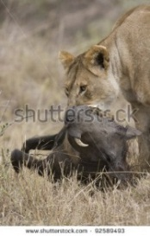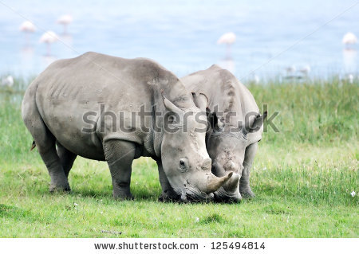In de voedselketen hoorde je al van **planteneters**. Deze worden ook **herbivoren** genoemd. Dit zijn dieren die enkel planten eten. Maar niet alle dieren eten enkel planten!

Er bestaan ook **vleeseters**. De naam zegt het al: zij eten enkel vlees. Deze worden **carnivoren** genoemd.

En dan bestaan er ook nog organismen die zowel planten als vlees eten. Dit zijn **alleseters** of **omnivoren**. De dieren die tot dezelfde soort behoren, hebben gemeenschappelijke eigenschappen.

Planten-, vlees- en alleseters hebben een ander gebit, een ander darmstelsel en andere ogen.

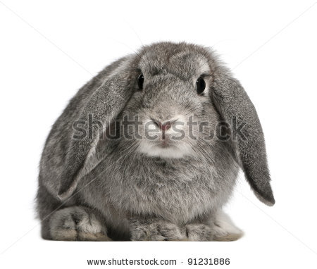

**Planteneters** moeten de planten goed kunnen snijden en vermalen. Daarom hebben ze sterke snijtanden. Om het eten te vermalen, hebben ze plooikiezen. Ook hun tong is belangrijk om het gras samen te nemen.

Planten zijn trager te verteren. Daarom zijn de darmen van planteneters erg lang.

Ten slotte staan de ogen van planteneters aan de zijkanten van hun kop. Zo kunnen ze voortdurend rondom zich kijken en de volledige omgeving in de gaten houden terwijl ze eten. Een voorbeeld van een planteneter is een konijn.

**Instructiefase 2: Wie hoort bij wie?**

**Titel:** Wie hoort bij wie?

Hoe zien de tanden, darmen en ogen er dan uit bij vleeseters en alleseters? Ik leg het je meteen uit.

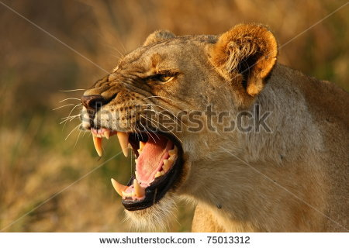**Vleeseters** moeten hun prooi kunnen pakken en doden. Daarom hebben ze erg grote hoektanden. Om hun prooi in stukken te scheuren, hebben ze knipkiezen. Voor hen zijn snijtanden minder belangrijk, waardoor deze kleiner zijn dan bij planteneters.

Vlees is gemakkelijker verteerbaar dan planten. Daardoor zijn de darmen van carnivoren korter dan deze van herbivoren. Ze zijn ook meestal slank en soepel om goed te kunnen jagen op hun prooi.

Vleeseters zijn roofdieren. Om hun prooi van in de verte te zien, zitten hun ogen vooraan op hun kop. Een voorbeeld van een vleeseter is een leeuw.

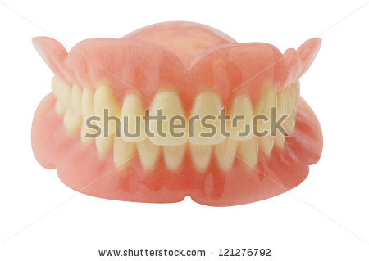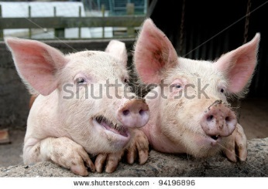

**Alleseters** moeten zowel vlees als planten gemakkelijk binnenkrijgen. Daarom zijn hun snijtanden, hoektanden en kiezen allemaal ongeveer even groot.

De darmen van alleseters zijn gemiddeld van lengte. Ze moeten immers zowel vlees als planten kunnen verteren. Bij sommige alleseters staan de ogen vooraan op de kop, bij anderen aan de zijkant van hun kop. Een voorbeeld van een alleseter is het varken.

**Instructiefase 2: Wie hoort bij wie?**

**Titel:** Wie hoort bij wie?

Jullie krijgen van mij nog een overzichtje van de verschillen tussen herbivoren, carnivoren en omnivoren. Let goed op en gebruik je notitieboekje als geheugensteuntje!

|  |  |  |  |
| --- | --- | --- | --- |
|  | Planteneter = herbivoor | Vleeseter = carnivoor | Alleseter = omnivoor |
| Gebit | Sterke snijtanden en plooikiezen | Grote hoektanden en knipkiezen | Alle tanden zijn ongeveer even groot |
| Darmen | Lang | Kort | Gemiddelde lengte |
| Ogen | Aan de zijkanten van de kop | Vooraan op de kop | Vooraan op de kop of aan de zijkanten van de kop |
| Voorbeeld | konijn, paard, eekhoorn, koe, giraf, nijlpaard, zebra, hert,… | leeuw, tijger, vogelspin, krokodil, slang, haai, salamander,… | varken, beer, merel, bultrug, chimpansee, mens,… |

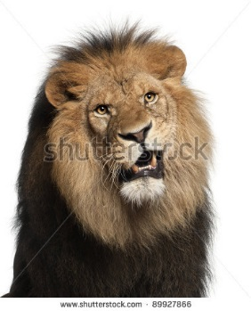

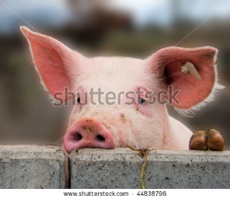

**Toepassingsfase 2 (toepassing 1): Wie hoort bij wie?**

**Titel:** Wie hoort bij wie?

Is deze stelling juist of fout?

Herbivoren eten meestal planten, maar soms ook vlees.



**Antwoord:** Fout

**Juist:** Goed gedaan.

**Fout:** Jammer. Planteneters of herbivoren eten enkel planten. Vleeseters of carnivoren eten enkel vlees. Het zijn de alleseters of omnivoren die zowel vlees als planten eten.

**Toepassingsfase 2 (toepassing 1): Wie hoort bij wie?**

**Titel:** Wie hoort bij wie?

Is deze stelling juist of fout?

Een leeuw is een alleseter.



**Antwoord:** Fout

**Juist:** Goed opgelet!

**Fout:** Helaas. Een leeuw is een vleeseter. Kijk maar eens goed naar die grote hoektanden.

**Toepassingsfase 2 (toepassing 1): Wie hoort bij wie?**

**Titel:** Wie hoort bij wie?

Is deze stelling juist of fout?

De tanden van een alleseter zijn allemaal ongeveer even groot.



**Antwoord:** Juist

**Juist:** Fantastisch, doe zo verder!

**Fout:** De stelling was juist. Alleseters eten zowel vlees als planten. Daarom hebben al hun tanden ongeveer dezelfde grootte. Denk maar aan je eigen tanden!

**Toepassingsfase 2 (toepassing 1): Wie hoort bij wie?**

**Titel:** Wie hoort bij wie?

Is deze stelling juist of fout?

De darmen van een vleeseter zijn langer dan die van een planteneter.

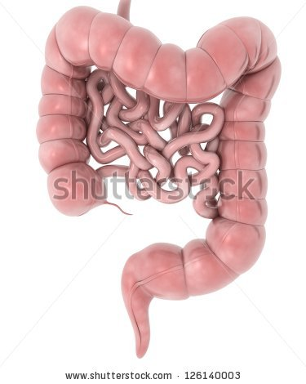

**Antwoord:** Fout

**Juist:** Heel juist!

**Fout:** Neen, hoor. Het zijn de darmen van de planteneter die langer zijn, aangezien planten moeilijker verteerbaar zijn.

**Toepassingsfase 2 (toepassing 1): Wie hoort bij wie?**

**Titel:** Wie hoort bij wie?

Is deze stelling juist of fout?

De ogen van een planteneter staan aan de zijkanten van zijn kop.

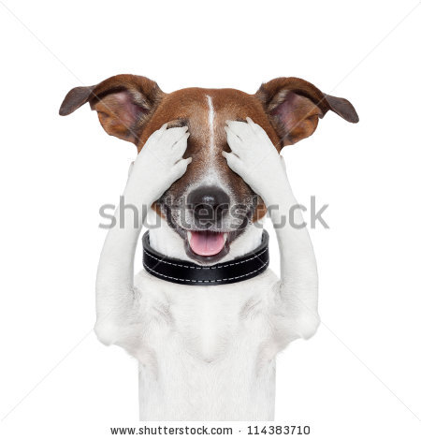

**Antwoord:** Juist

**Juist:** Goed gedaan. Weet je nog waarom? Zodat de planteneter steeds alle gevaren kan zien terwijl hij eet.

**Fout:** Het was juist.Het zorgt ervoor dat de planteneter rondom zich kan kijken en alle gevaren kan zien terwijl hij eet.

**Instructiefase 3: Een verdere kijk in het dierenrijk**

**Titel: Een verdere kijk in het dierenrijk**

Er bestaan miljoenen diersoorten. Daarom delen wetenschappers dieren op in groepen die van heel algemene benamingen naar heel specifieke benamingen gaan.

We bekijken de classificatie van de leeuw:

1. Het **dierenrijk** is de grootste groep.
2. Het dierenrijk bestaat uit meer dan 30 **stammen**. Een van die stammen groepeert bijvoorbeeld de gewervelde dieren. Een andere stam groepeert de ongewervelde dieren.
3. Elke stam wordt opgedeeld in een aantal **klassen**. Tot de stam van de gewervelde dieren behoort bijvoorbeeld de klasse van de zoogdieren.
4. Elke klasse bestaat uit **ordes**. De klasse van de zoogdieren groepeert bijvoorbeeld 27 ordes, waaronder de orde van de roofdieren.
5. In elke orde worden **families** onderscheiden. De orde van roofdieren bestaat bijvoorbeeld uit ongeveer 15 families. Zo heb je de katachtigen.
6. Elke familie wordt opgedeeld in **geslachten**. In de orde van de katachtigen kan je bijvoorbeeld de geslachten van de lynxen, de poema`s en de panters onderscheiden.
7. Ten slotte bestaan er binnen elk geslacht verschillende **soorten**. Zo is de leeuw bijvoorbeeld een soort.



7. Soort bv. leeuw

6. Geslacht bv. panters

5. Familie bv. katachtigen

1. Rijk bv. dierenrijk

4. Orde bv. roofdieren

3. Klasse bv. zoogdieren

2. Stam bv. gewervelden

**Titel:** Een verdere kijk in het dierenrijk

Laten we nu eens kijken naar de stam waartoe wij als mens behoren: de gewervelde dieren.

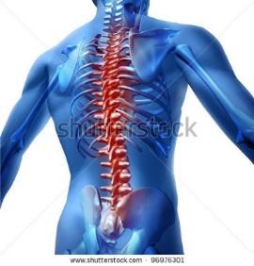

De stam van de gewervelde dieren wordt onderverdeeld in vijf klassen: de zoogdieren, de vogels, de vissen, de reptielen en de amfibieën. Eén ding hebben ze allemaal gemeenschappelijk: een **wervelkolom**. Als je voelt aan je rug, voel je langs je ruggengraat knobbeltjes. Dit zijn je wervels. Die zijn erg belangrijk voor je lichaam. Ze zorgen voor de stevigheid van je lichaam. De wervelkolom geeft steun aan je schedel en is verbonden met je lichaamsdelen.

**Weetje!**

Een mens heeft 33 tot 34 wervels.

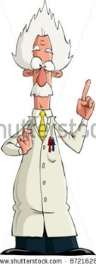

Elke klasse heeft zijn eigen specifieke kenmerken. We gaan enkele kenmerken bespreken van elke klasse van

de gewervelde dieren.

* Kunnen deze dieren zelf hun lichaamstemperatuur regelen?
* Hoe ziet hun huid eruit?
* Waar leven ze?
* Hoe gebeurt hun ademhaling?
* Hoe worden hun jongen geboren?

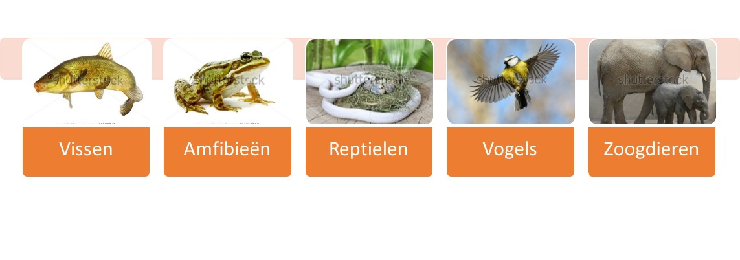

Zoogdieren

Vogels

Reptielen

Amfibieën

Vissen

**Titel:** Een verdere kijk in het dierenrijk

|  |  |  |  |  |  |
| --- | --- | --- | --- | --- | --- |
|  | Vissen | Amfibieën | Reptielen | Vogels | Zoogdieren |
| Huid | Slijmlaag en schubben | Slijmlaag | Droge schubben | Veren | Haren |
| Ademhaling | Door middel van kieuwen | Eerst met kieuwen en door de huid; bij het groter worden, verliezen ze hun kieuwen en ademen ze via de longen en de huid | Door middel van longen | Door middel van longen | Door middel van longen |
| Temperatuur | Koudbloedig (*2) | Koudbloedig | Koudbloedig | Warmbloedig (*1) | Warmbloedig |
| Jongen | In eieren zonder schaal | In eieren zonder schaal | In eieren met leerachtige schaal | In eieren met kalkschaal | Levendbarend (*3) |
| Leefgebied | In het water | In het water  Op het land | In het water  Op het land | In het water  Op het land  In de lucht | In het water  Op het land  In de lucht |
| Voorbeeld | Goudvis  Paling  Zeepaardje | Salamander  Kikker  Pad | Slang  Schildpad  Hagedis | Mus  Pinguïn  Struisvogel | Mens  Dolfijn  Vleermuis |

(*1) Warmbloedig: Dit betekent dat de lichaamstemperatuur automatisch geregeld wordt. Het dier moet niets doen om op te warmen of af te koelen.

(*2) Koudbloedig: Dit betekent dat dieren in de zon moeten liggen om warm te krijgen of schaduw moeten zoeken om af te koelen.

(*3) Levendbarend: De moeder brengt levende jongen ter wereld; ze zitten niet eerst in een ei.

**Toepassingsfase 3 (toepassing 1): Een verdere kijk in het dierenrijk**

**Titel:** Een verdere kijk in het dierenrijk

Daarstraks hebben we de classificatie van de leeuw gezien. Nu passen we deze classificatie toe op de soort van de honingbij. Plaats de juiste naam naast de juiste groep. Daarstraks hebben we de classificatie van de leeuw gezien. Nu passen we deze classificatie toe op de soort van de honingbij. Plaats de juiste naam naast de juiste groep.



|  |  |
| --- | --- |
| Soort |  |

|  |  |
| --- | --- |
| Geslacht |  |

|  |  |
| --- | --- |
| Familie |  |

|  |  |
| --- | --- |
| Orde |  |

|  |  |
| --- | --- |
| Klasse |  |

|  |  |
| --- | --- |
| Stam |  |

|  |  |
| --- | --- |
| Rijk |  |

Oplossing

|  |  |
| --- | --- |
| Groep | Voorbeeld |
| Soort | Honingbij |
| Geslacht | Bij |
| Familie | Bij-achtigen |
| Orde | Vliesvleugeligen |
| Klasse | Insecten |
| Stam | Geleedpotigen |
| Rijk | Dierenrijk |

**Juist:**  Goed gedaan, proficiat!

**Fout na eerste poging:** Probeer het nog een keer. Denk nog eens goed na! Misschien kan je notitieboekje je helpen.

**Fout na tweede poging:** Helaas. Kijk nog eens goed naar de oplossing en maak gebruik van je notitieboekje, dat kan helpen!

**Toepassingsfase 3 (toepassing 2): Een verdere kijk in het dierenrijk**

**Titel:** Een verdere kijk in het dierenrijk

Plaats de juiste kenmerken onder de juiste groep binnen de gewervelde dieren.

Haren

Slijmlaag en schubben

Veren

Slijmlaag

Door middel van longen

Door middel van kieuwen

Koudbloedig

Koudbloedig

Warmbloedig

|  |  |  |  |  |  |
| --- | --- | --- | --- | --- | --- |
|  | Vissen | Amfibieën | Reptielen | Vogels | Zoogdieren |
| Huid |  |  | Droge schubben |  |  |
| Ademhaling |  | Eerst met kieuwen en door de huid. Bij het groter worden verliezen ze de kieuwen en ademen ze via de longen en de huid. | Door middel van longen | Door middel van longen |  |
| Temperatuur | Koudbloedig |  |  | Warmbloedig |  |

Oplossing

|  |  |  |  |  |  |
| --- | --- | --- | --- | --- | --- |
|  | Vissen | Amfibieën | Reptielen | Vogels | Zoogdieren |
| Huid | Slijmlaag en schubben | Slijmlaag | Droge schubben | Veren | Haren |
| Ademhaling | Door middel van kieuwen | Eerst met kieuwen en door de huid. Bij het groter worden verliezen ze de kieuwen en ademen ze via de longen en de huid. | Door middel van longen | Door middel van longen | Door middel van longen |
| Temperatuur | Koudbloedig | Koudbloedig | Koudbloedig | Warmbloedig | Warmbloedig |

**Juist:** Dat deed je echt fantastisch!

**Fout na eerste poging:** Probeer het nog een keer. Je kan het! Kan je notitieboekje je misschien helpen?

**Fout na tweede poging:** Helaas. Het was niet gemakkelijk!

**Titel:** Een verdere kijk in het dierenrijk

Plaats de juiste kenmerken onder de juiste groep binnen de gewervelde dieren.

Eieren met kalkschaal

Levendbarend

Salamander

Eieren zonder schaal

Eieren met leerachtige schaal

Water – land

Water – land

Water – land – lucht

Pinguïn

Mens

|  |  |  |  |  |  |
| --- | --- | --- | --- | --- | --- |
|  | Vissen | Amfibieën | Reptielen | Vogels | Zoogdieren |
| Jongen |  | Eieren zonder schaal |  |  |  |
| Leefgebied | water |  |  |  | Water – land - lucht |
| Voorbeeld | Goudvis |  | Slang |  |  |

Oplossing

|  |  |  |  |  |  |
| --- | --- | --- | --- | --- | --- |
|  | Vissen | Amfibieën | Reptielen | Vogels | Zoogdieren |
| Jongen | Eieren zonder schaal | Eieren zonder schaal | Eieren met leerachtige schaal | Eieren met kalkschaal | Levendbarend |
| Leefgebied | In het water | In het water  Op het land | In het water  Op het land | In het water  Op het land  In de lucht | In het water  Op het land  In de lucht |
| Voorbeeld | Goudvis | Salamander | Slang | Pinguïn  s | Mens |

**Juist:** Dat deed je echt fantastisch!

**Fout na eerste poging:** Probeer het nog een keer. Je kan het! Kan je notitieboekje je misschien helpen?

**Fout na tweede poging:** Helaas. Het was niet gemakkelijk!

**Toepassingsfase 3 (toepassing 2): Een verdere kijk in het dierenrijk**

**Titel:** Een verdere kijk in het dierenrijk

Plaats de juiste kenmerken onder de juiste groep binnen de gewervelde dieren.

Slijmlaag en schubben

Droge schubben

Haren

Slijmlaag

Veren

|  |  |  |  |  |  |
| --- | --- | --- | --- | --- | --- |
|  | Vissen | Amfibieën | Reptielen | Vogels | Zoogdieren |
| Huid |  |  |  |  |  |

Oplossing:

|  |  |  |  |  |  |
| --- | --- | --- | --- | --- | --- |
|  | Vissen | Amfibieën | Reptielen | Vogels | Zoogdieren |
| Huid |  |  |  |  |  |
|  | **Vissen** | **Amfibieën** | **Reptielen** | **Vogels** | **Zoogdieren** |
| Huid | Slijmlaag en schubben | Slijmlaag | Droge schubben | Veren | Haren |

**Juist:** Dat deed je echt fantastisch!

**Fout na eerste poging:** Probeer het nog een keer. Je kan het! Kan je notitieboekje je misschien helpen?

**Fout na tweede poging:** Helaas. Het was niet gemakkelijk!

**Toepassingsfase 3 (toepassing 3): Een verdere kijk in het dierenrijk**

**Titel:** Een verdere kijk in het dierenrijk

Plaats de juiste kenmerken onder de juiste groep binnen de gewervelde dieren.

Eerst met kieuwen en door de huid. Bij het groter worden verliezen ze de kieuwen en ademen ze via de longen en de huid.

Door middel van kieuwen

Door middel van longen

|  |  |  |  |
| --- | --- | --- | --- |
|  | Vissen | Amfibieën | Reptielen  Vogels  Zoogdieren |
| Ademhaling |  |  |  |

Oplossing:

|  |  |  |  |
| --- | --- | --- | --- |
|  | Vissen | Amfibieën | Reptielen  Vogels  Zoogdieren |
| Ademhaling | Door middel van kieuwen | Eerst met kieuwen en door de huid. Bij het groter worden verliezen ze de kieuwen en ademen ze via de longen en de huid. | Door middel van longen |

Feedback: zie vorige toepassing

**Toepassingsfase 2 (toepassing 4): Een verdere kijk in het dierenrijk**

**Titel:** Een verdere kijk in het dierenrijk

Plaats de juiste klasse van gewervelde dieren onder het juiste kenmerk.

Vogels

Vissen

Amfibieën

Zoogdieren

Reptielen

|  |  |
| --- | --- |
| Koudbloedig | Warmbloedig |
|  |  |

Oplossing:

|  |  |
| --- | --- |
| Koudbloedig | Warmbloedig |
| Vissen  Reptielen  Amfibieën | Vogels  Zoogdieren |

Feedback: zie vorige toepassing

**Toepassingsfase 3 (toepassing 5): Een verdere kijk in het dierenrijk**

**Titel:** Een verdere kijk in het dierenrijk

Plaats de juiste kenmerken onder de juiste groep binnen de gewervelde dieren.

Eieren met kalkschaal

Eieren zonder schaal

Eieren met leerachtige schaal

Levendbarend

|  |  |  |  |  |
| --- | --- | --- | --- | --- |
|  | Vissen  Amfibieën | Reptielen | Vogels | Zoogdieren |
| Jongen |  |  |  |  |

Oplossing:

|  |  |  |  |  |
| --- | --- | --- | --- | --- |
|  | Vissen  Amfibieën | Reptielen | Vogels | Zoogdieren |
| Jongen | Eieren zonder schaal | Eieren met leerachtige schaal | Eieren met kalkschaal | Levendbarend |

Feedback: zie vorige toepassing

**Toepassingsfase 2 (toepassing 6): Een verdere kijk in het dierenrijk**

**Titel:** Een verdere kijk in het dierenrijk

Plaats de juiste klasse van gewervelde dieren onder het juiste kenmerk.

Vogels

Vissen

Amfibieën

Zoogdieren

Reptielen

|  |  |  |
| --- | --- | --- |
| Leven alleen in het water | Leven in het water en op het land | Leven in het water, op het land en in de lucht |
|  |  |  |

Oplossing:

|  |  |  |
| --- | --- | --- |
| Leven alleen in het water | Leven in het water en op het land | Leven in het water, op het land en in de lucht |
| Vissen | Reptielen  Amfibieën | Vogels  Zoogdieren |

Feedback: zie vorige toepassing

**Toepassingsfase 3 (toepassing 7): Een verdere kijk in het dierenrijk**

**Titel:** Een verdere kijk in het dierenrijk

Plaats het juiste voorbeeld onder de juiste groep binnen de gewervelde dieren.

Slang

Mens

Salamander

Pinguïn

Goudvis

|  |  |  |  |  |  |
| --- | --- | --- | --- | --- | --- |
|  | Vissen | Amfibieën | Reptielen | Vogels | Zoogdieren |
| Voorbeeld |  |  |  |  |  |

Oplossing:

|  |  |  |  |  |  |
| --- | --- | --- | --- | --- | --- |
|  | Vissen | Amfibieën | Reptielen | Vogels | Zoogdieren |
| Voorbeeld | Goudvis | Salamander | Slang | Pinguïn | Mens |

Feedback: zie vorige toepassing

**Evaluatiefase**

Laten we nu eens kijken wat je allemaal onthouden hebt van het dierenrijk. Veel succes!

**Titel:** Vraag 1

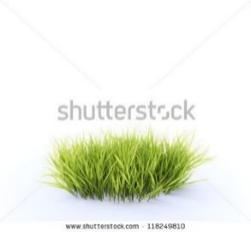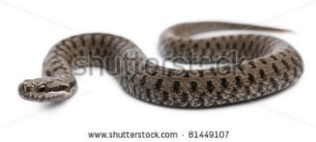

De voedselketen bestaat uit verschillende niveau. Hoe heet het eerste niveau?

1. Producenten
2. Consumenten van de eerste orde
3. Consumenten van de tweede orde
4. Consumenten van de derde orde

**Juist**: Goed gedaan. Doe zo verder!

**Fout**: Jammer. Het waren de producenten, namelijk het gras en de planten. Daarmee start elke voedselketen.

**Titel:** Vraag 2

Wat is er fout aan onderstaande voedselpiramide?

Gras

Vlieg

Zalm

Mens

De mens en de vlieg moeten omgewisseld worden van plaats.

Het gras en de zalm moeten omgewisseld worden van plaats.

De vlieg en de zalm moeten omgewisseld worden van plaats.

Deze voedselketen is juist. Er moet niets omgewisseld worden van plaats.

**Juist**: Bravo!

**Fout**: Jammer. Het gras en de zalm moeten omgewisseld worden van plaats. Het gras wordt gegeten door de vlieg, die op zijn beurt wordt opgepeuzeld door de zalm. De zalm is dan weer voedsel voor de mens.

**Titel:** Vraag 3

Welke groep heeft de langste darmen?

1. Vleeseters
2. Planteneters
3. Alleseters
4. Elke groep heeft darmen van ongeveer dezelfde lengte.



**Juist:** Proficiat! Dat wist je nog goed!

**Fout**: Jammer. Het waren de planteneters. Zij hebben de langste darmen .

**Titel:** Vraag 4

Weet je ook nog waarom het darmstelsel van planteneters langer is dan bij alleseters of vleeseters?

1. Planten bevatten meer afvalstoffen dan vlees.
2. De porties die een planteneter eet zijn groter dan de porties die alleseters of vleeseters eten.
3. Planten bevatten minder vitamines dan vlees.
4. Planten verteren trager dan vlees

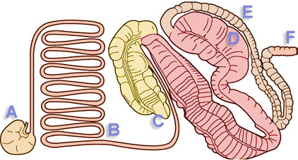

**Juist**: Je bent goed bezig! Ga zo door!

**Fout**: Volgende keer beter. Planten verteren trager dan vlees.

**Titel:** Vraag 5

Welke van deze gewervelde klassen is warmbloedig?

1. Vissen
2. Reptielen
3. Zoogdieren
4. Amfibieën

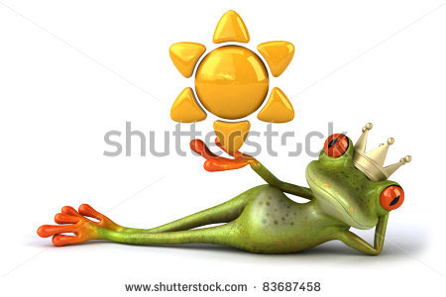

**Juist**: Goed gedaan! Je bent een krak!

**Fout**: Het juiste antwoord was zoogdieren. Hun lichaamstemperatuur wordt vanzelf geregeld.